RAPORT Z BADAŃ

INFORMACJE O BADANIU
KLIENT: Ośrodek Pomocy Społecznej w Lipnie
TEMAT: Badanie dotyczące wiedzy na temat przemocy oraz skali zjawiska przemocy
w rodzinie i okoliczności występowania przemocy w rodzinie,
TERMIN REALIZACJI BADANIA: 25 października – 19 grudnia 2011 r.
PRÓBA: grupa lokalna
METODOLOGIA BADANIA: kwestionariusz ankiety

Badania i opracowanie:
Alicja Data
Katarzyna Bejster
Spis treści

WSTĘP 3
1. Problem badawczy 4
2. Metodologia badawcza 5
2.1. Teren badań 5
2.2. Grupa badawcza 5
Dzieci i młodzież 5
Dorośli 8
2.3. Metody i techniki badawcze 12
3. Materiał badawczy 14
NAJWAŻNIEJSZE WYNIKI 15
Dzieci i młodzież 15
Dorośli 23
WNIOSKI KOŃCOWE I WSKAZÓWKI 31

WSTĘP

Na zlecenie Gminnego Ośrodka Pomocy Społecznej w Lipnie w okresie od
25 października do 19 grudnia 2011 r. we współpracy z pracownikami tegoż Ośrodka, sołtysami, szkołami, ośrodkami zdrowia, przedszkolami, parafiami z terenu gminy Lipno przeprowadzono badanie dotyczące problemu przemocy w rodzinie, ze szczególnym uwzględnieniem zjawiska przemocy wobec dzieci.
Celem badania było sprawdzenie wiedzy mieszkańców gminy Lipno na temat zjawiska przemocy oraz oszacowanie rozmiarów zjawiska przemocy w rodzinie, w tym wobec dzieci, zidentyfikowanie postaw społecznych i reakcji na różne formy przemocy, rozpoznanie funkcjonujących stereotypów, a także poznanie czynników towarzyszących zjawisku przemocy wobec członków rodziny, w tym dzieci.
Istotne z punktu widzenia badania było uzyskanie wiedzy na temat znajomości różnych form przemocy, a mianowicie:
- przemocy fizycznej,
- przemocy psychicznej,
- przemocy ekonomicznej,
- przemocy seksualnej,
- zaniedbywania.

Badanie – 324 dzieci i młodzieży oraz 400 osób dorosłych - zostało przeprowadzone na grupie lokalnej wywodzącej się spośród mieszkańców gminy Lipno w wieku od 9 i więcej lat. Zakładano, że minimum 10% wszystkich mieszkańców, w tym dzieci zostanie poddanych badaniu. Założona na takim poziomie wielkość próby umożliwiła trafne wnioskowanie
o stanie wiedzy oraz o skali zjawiska przemocy w gminie Lipno.
Badanie zrealizowano za pośrednictwem kwestionariuszy, które zostały rozprowadzone przez instytucje współpracujące z OPS w Lipnie. Z uwagi na trudną tematykę uznano, że bezpośrednie wywiady kwestionariuszowe, w przypadku których dochodzi
do osobistego kontaktu ankietera z osobą odpowiadającą na pytania ankiety, będą utrudniały uzyskanie rzetelnych wyników. Zapewniono anonimowość poprzez dostarczenie do każdej ankiety koperty oraz wystawienie skrzynek w sklepach, OPS w Lipnie, szkołach oraz innych instytucjach umożliwiających swobodne składanie wypełnionych ankiet.
Uzyskane w badaniu wyniki pozwoliły na oszacowanie liczby osób, które zadeklarowały stosowanie przemocy wobec najbliższych członków rodziny, w tym dzieci, zmierzenie częstotliwości występowania przemocy (czy było to wydarzenie jednorazowe, czy sytuacje te powtarzały się więcej razy) oraz oszacowanie okresu, kiedy podobna sytuacja miała miejsce ostatnio. Pytania o to, czy respondent był w dzieciństwie ofiarą przemocy przyniosło dodatkową informację na temat przybliżonego odsetka mieszkańców gminy Lipno (spośród tych, którzy przyznali się, iż w dzieciństwie byli krzywdzeni), którzy przenieśli schemat ze swojego dzieciństwa do dorosłego życia. Wyniki badania dostarczyły także informacji na temat częstości współwystępowania przemocy oraz czynników współwystępujących z tym zjawiskiem np. nadużywania alkoholu, problemów osobistych, czy zawodowych.
Dla oceny zjawiska, w kwestionariuszu ankiety uwzględniono kwestie dotyczące sytuacji społeczno-demograficznej respondentów (ich płeć, wiek, wykształcenie, miejsce zamieszkania, liczbę osób wspólnie zamieszkujących, liczbę dzieci, zatrudnienie, sytuację materialną).

1. Problem badawczy

W badaniach postawiono pytania, które określiły główne problemy:
- Czy i w jakim stopniu poziom wiedzy o zjawisku przemocy wpływa na postawy osób badanych na zjawisko przemocy?
- Jaka jest skala zjawiska przemocy w gminie Lipno?
Celem poznawczym badania było przez to:
  - Dostarczenie informacji o wiedzy na temat zjawiska przemocy w rodzinie oraz
o postawach osób badanych na temat tego zjawiska.
  - Ustalenie, jaka jest skala, obszar stosowania przemocy wobec członków rodziny oraz w najbliższym środowisku.
Celem praktycznym jest sformułowanie wniosków wynikających z przeprowadzonych badań oraz przekazanie wskazówek dotyczących lokalnych oddziaływań w zakresie przemocy domowej.
Odpowiedzi na pytania badawcze poszukiwano wśród dwóch grup respondentów:
- dorosłych mieszkańców gminy Lipno,
- dzieci i młodzieży szkolnej (uczniów klas V i VI szkół podstawowych oraz klas I –III gimnazjum).
Aby odpowiedzieć na tak sformułowane problemy postawiono szereg pytań szczegółowych, między innymi:
- W jaki sposób badani interpretują różne formy przemocy?
- Jakie postawy demonstrują osoby badane wobec zjawiska przemocy?
- Jak badani szacują skale różnych zjawisk związanych z przemocą domową?
- Czy badani stosują przemoc wobec innych osób?
- Czy badani sami doświadczyli i/lub doświadczają przemocy?
Przeprowadzenie badań umożliwiło zebranie materiału – prezentowanego w formie niniejszego raportu – istotnego dla trafnego planowania i podejmowania działań wobec zjawiska przemocy.

2. Metodologia badawcza

2.1. Teren badań

Zgodnie z danymi Urzędu Gminy Lipno na dzień 31.12.2011 r. w Gminie Lipno zameldowanych (zamieszkiwało) było 6809 mieszkańców. W celu określenia stanu wiedzy
w zakresie zjawiska przemocy oraz rozpoznania opinii i doświadczeń przemocy dorosłych mieszkańców gminy rozprowadzono wśród osób dorosłych ankiety za pośrednictwem sołtysów, pracowników socjalnych, pracowników szkół, pracowników służby zdrowia, księży.
W celu określenia stanu wiedzy omawianego zjawiska wśród dzieci i młodzieży ustalono, że badaniem zostaną objęci wszyscy uczniowie klas 5. i 6. szkół podstawowych znajdujących się na terenie Gminy Lipno oraz klas 1-3 Gimnazjum w Lipnie.
Ogółem: 5 placówek, w tym 1 Gimnazjum.

2.2. Grupa badawcza

Dzieci i młodzież

Rysunek 1. Uczniowie poddani badaniom z podziałem na szkoły
Badaniem została objęta młodzież szkolna: uczniowie klas szkół podstawowych i gimnazjum. Badanie prowadzono w okresie od 1 do 9 grudnia 2011 r. Badaniem objęto łącznie 324 uczniów, w tym 153 ze szkół podstawowych i 171 z gimnazjum. Wśród dzieci i młodzieży ze szkół 48,5% stanowiły dziewczęta, zaś 51,5 % - chłopcy. W grupie uczniów szkół gimnazjalnych było 48,5% chłopców oraz 51,5% dziewcząt.

Rysunek 2. Wiek badanych dzieci i młodzieży

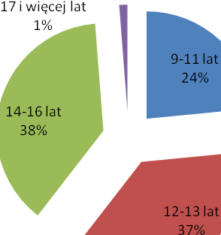

Wiek badanych dzieci przedstawia wyżej zamieszczony wykres. Najliczniejszą grupą wiekową reprezentującą swoje stanowisko na temat zjawiska przemocy była młodzież w wieku 14-16 lat oraz 12-13 lat. Najmniejszy udział badanych stanowi młodzież w wieku 17 lat i więcej.

Rysunek 3. Miejsce nauki badanych dzieci
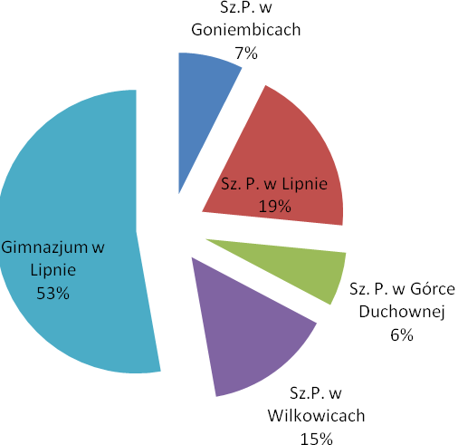
Ponad połowa badanych dzieci uczęszczała do gimnazjum w Lipnie. Pozostałe dzieci to uczniowie czterech szkół podstawowych.

Rysunek 4. Dzieci i ich rodzeństwo
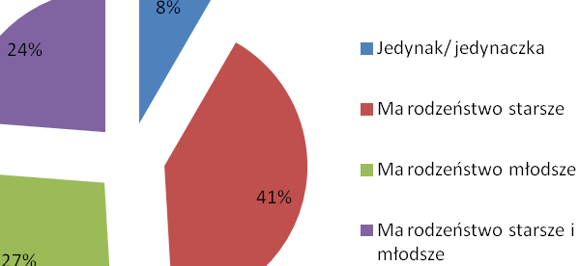
Wśród badanych dzieci największy odsetek stanowiły dzieci, które posiadają starsze rodzeństwo, a najmniejszy dzieci nie posiadające rodzeństwa.

Rysunek 5. Struktura rodzin, w których żyją badane dzieci
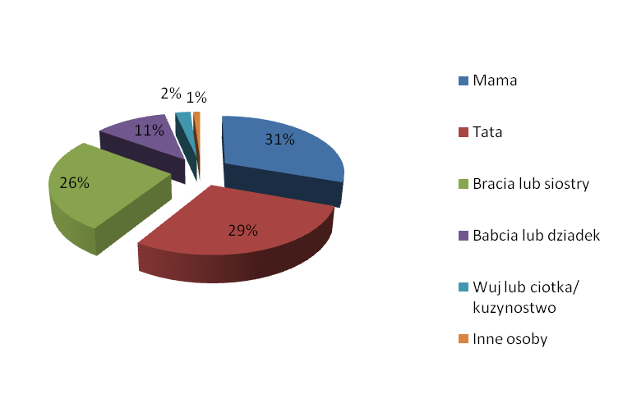
Rysunek 6. Charakter rodzin, w których żyją badane dzieci
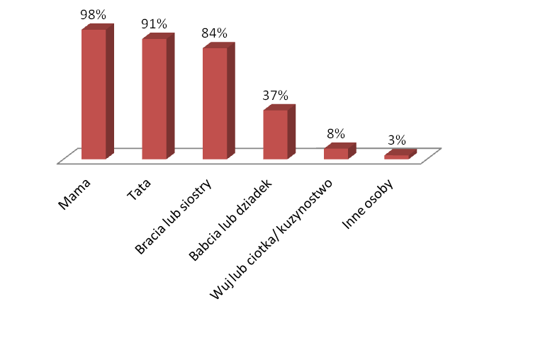
Badania wskazują, że zdecydowana większość dzieci mieszka ze swoimi rodzicami naturalnymi, a 37% procent dzieci mieszka w rodzinach wielopokoleniowych razem z dziadkami.

Dorośli

Badanie przeprowadzono wśród dorosłych mieszkańców gminy Lipno. Rozprowadzono 2150 kwestionariuszy ankiet. Otrzymano zwrotnych 441 ankiet, z czego do analizy badawczej włączono 400 (pozostałe ankiety były puste lub niepoprawnie wypełnione). Otrzymane wyniki zostały przeważone ze względu na płeć i wiek, do struktury dorosłych mieszkańców gminy Lipno.
Szczegółową analizę badanych grup – strukturę wiekową, płeć, wykształcenie, staż pracy – przedstawiają poniższe wykresy i zestawienia tabelaryczne.

Rysunek 7. Struktura wiekowa badanych osób dorosłych
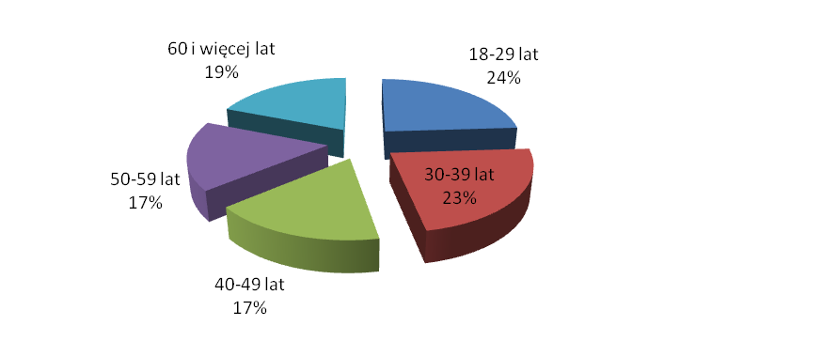
Wśród 400 osób badanych były 202 kobiety (51%) i 198 mężczyzn (49%). Najliczniej reprezentowanymi w niniejszych badaniach grupami są osoby w wieku 18 do 29 lat (24%) i od 30-39 lat (23%).

Rysunek 8. Wykształcenie badanych osób dorosłych

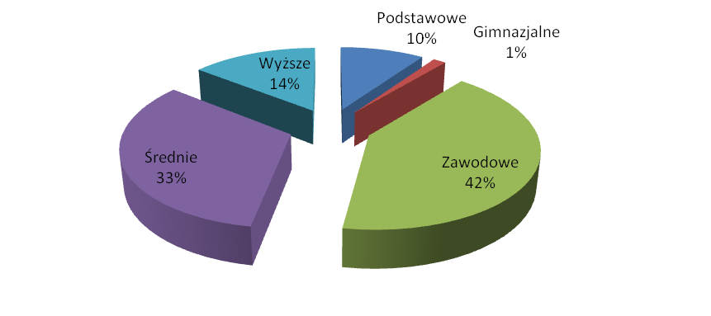
Największą grupę osób badanych stanowiły osoby z wykształceniem zawodowym i średnim, a najmniejszą z wykształceniem podstawowym i gimnazjalnym.

Rysunek 9. Wielkość gospodarstw domowych
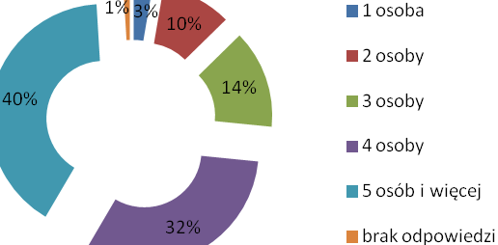
Analiza danych wskazuje, że najwięcej osób badanych żyje w rodzinach cztero- i pięcio- osobowych.

Rysunek 10. Dzietność badanych osób
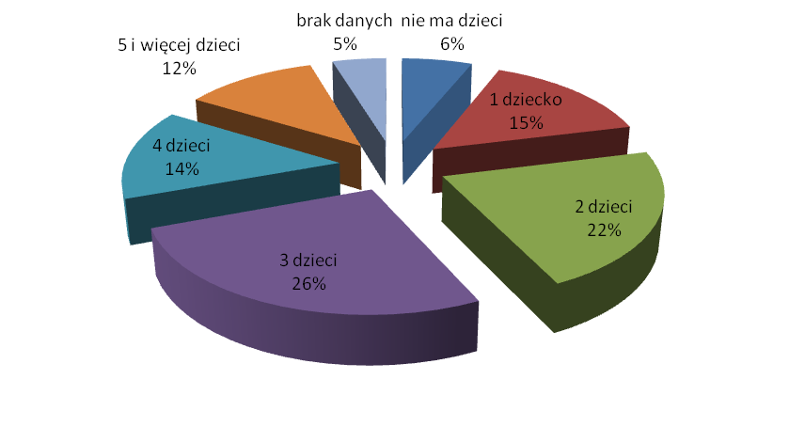
Analiza danych wskazuje, że niespełna połowa badanych ma dwoje lub troje dzieci. Ponad ¼ badanych posiada 4 i więcej dzieci, a zaledwie 6% badanych nie ma dzieci.

Rysunek 11. Status na rynku pracy osoby badanej

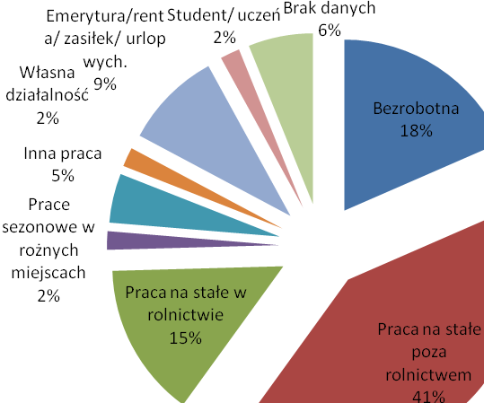
Wśród badanych 18% deklaruje, że nie ma pracy, natomiast łącznie 63% pracuje w rolnictwie, poza rolnictwem, podejmuje inne prace, prowadzi własną działalność lub podejmuje prace sezonowe. 2% badanych to osoby uczące się.

Rysunek 12. Ocena sytuacji materialnej badanych
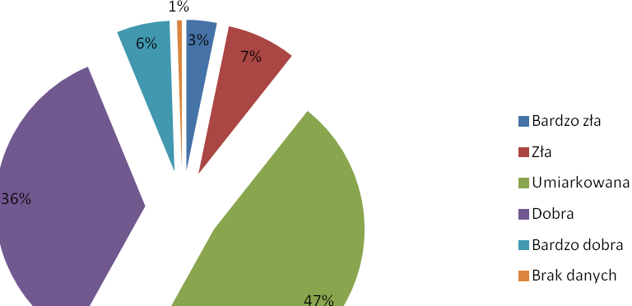
Większość badanych (83%) określiła swój status materialny jako umiarkowany i dobry. Natomiast 10% ankietowanych określiło swoją sytuację materialną jako bardzo złą i złą.

2.3. Metody i techniki badawcze

Metody badawcze stosowane w naukach społecznych możemy zasadniczo podzielić na metody ilościowe i jakościowe.
Badania ilościowe stanowią zespół metod i technik badawczych, które opisują rzeczywistość w kategoriach ilościowych. Na ich podstawie można formułować wnioski dotyczące częstości występowania zjawisk, ich natężenia, zależności pomiędzy nimi. Wyniki mogą być prezentowane w postaci zestawień, przedstawień graficznych, których celem jest podsumowanie zebranych danych i wyciągnięcie pewnych podstawowych wniosków i uogólnień na temat badanej rzeczywistości.

Badania kwestionariuszowe (ankietowe)
To metoda badawcza służąca zazwyczaj do badania dużych populacji, których nie da się obserwować bezpośrednio. Polega ona na anonimowym przebadaniu, przy pomocy kwestionariusza ankiety.

Stosowane pojęcia
Dla potrzeb prowadzonych badań posłużono się definicją przemocy zaczerpniętą z Ustawy o przeciwdziałaniu przemocy w rodzinie, zgodnie z którą przemoc w rodzinie definiowana jest jako: jednorazowe albo powtarzające się umyślne działanie lub zaniechanie naruszające prawa lub dobra osobiste osób w rodzinie w szczególności narażające te osoby na niebezpieczeństwo utraty życia, zdrowia, naruszające ich godność, nietykalność cielesną, wolność, w tym seksualną, powodujące szkody na ich zdrowiu fizycznym lub psychicznym, a także wywołujące cierpienia i krzywdy moralne u osób dotkniętych przemocą (Dz. U. z 2005r. Nr 180, poz. 1493. Art. 2 z późn. zm.).
Przez termin rodzina rozumiemy:
osoby spokrewnione lub niespokrewnione, a także inne osoby wspólnie zamieszkujące lub gospodarujące oraz nie zamieszkujące razem, które tworzą związek oparty na wspólnej relacji lub zależności materialnej.
W regulacjach prawnych oraz kryteriach diagnostycznych wśród form przemocy w rodzinie wyróżnia się cztery główne kategorie przemocy w rodzinie: przemoc fizyczna, przemoc psychiczna, przemoc seksualna, przemoc ekonomiczna i zaniedbywanie. Budując kwestionariusz ankiety uwzględniono powyższe kategorie.
Narzędziem zastosowanym w procesie badawczym jest kwestionariusz ankiety zawierający pytania zamknięte i sporadycznie półotwarte - kategoria „inne”, „ile”. Ankieta została skonstruowana na potrzeby niniejszych badań wynikających z realizacji programu pt. „Wspólne stop przemocy w rodzinie w gminie Lipno”.
W większości pytań zastosowano format skali 0-1. Respondent w większości pytań musiał swoją postawę lub opinię wyrazić za pomocą sformułowań: „zgadzam się” („tak”), „nie zgadzam się” („nie”), „nie pamiętam” (lub ‘nie mam zdania”).
Ankiety różniły się liczbą pytań. Mniej pytań (15) było dla dzieci i młodzieży, więcej (18) dla osób dorosłych.
Ankiety dla każdej z grup zawierały kwestie z różnych obszarów badawczych, a w szczególności:
- wiedzy na temat zjawiska przemocy
- postaw wobec ogólnych stereotypów (mitów),
- kontaktu z przypadkiem przemocy:
  - ujawnianie,
  - własnych doświadczeń,
  - kontekstu zjawiska.
Ten zestaw pytań był kierowany do obu badanych grup.

Procedura badawcza
Procedura badania, którego opis prezentuje niniejsza część raportu, została przeprowadzona w następującej kolejności: Proces badawczy:
      - Przeprowadzenie procesu badawczego w wybranych szkołach z terenu gminy. Badaniem objęci zostali uczniowie wszystkich szkół podstawowych (V i IV kl.), oraz gimnazjum (I-III kl.).
      - Przeprowadzenie procesu badawczego wśród dorosłych osób – mieszkańców gminy Lipno.
Badanie zostało realizowane metodą kwestionariusza ankiety. Wszystkie badania wśród uczniów zostały przeprowadzone przez pracowników socjalnych OPS w Lipnie. Ankieterzy posiadali odpowiednia wiedzę, byli odpowiednio przeszkoleni oraz wyposażeni
w szczegółową pisemną instrukcję. Nawiązanie kontaktu ze szkołami, sołtysami, księżmi zostało podjęte przez kierownika OPS w Lipnie.
W procedurze zadbano o poczucie bezpieczeństwa ankietowanych. Założenie to osiągnięto przez przyjęcie procedury zwrotu wypełnionego kwestionariusza – bezpośrednio do koperty, oraz zapewnienie o pełnej anonimowości badań. Badanie zostało przeprowadzone w klasach szkolnych, w trakcie badania w sali zawsze był obecny nauczyciel. Ankieterzy po przeprowadzeniu badań zdawali materiał do kierownika OPS w Lipnie. W procedurze sprawdzania wyeliminowano 12 ankiet.

3. Materiał badawczy

Odpowiedzi na pytania badawcze poszukiwano w dwóch różnych grupach respondentów,
w związku z czym analiza wyników badań podzielona została na dwa obszary tematyczne:
1. Doświadczenia i postawy dorosłych mieszkańców gminy Lipno wobec problemu przemocy w rodzinie;
2. Doświadczenia i postawy młodzieży szkolnej wobec problemu przemocy w rodzinie.
Opis badań ankietowych poprzedza analiza danych zastanych na temat rozmiarów zjawiska przemocy w rodzinie. Układ taki pozwoli na klarowniejszą prezentację treści.
Sposób prezentacji wyników w niniejszym raporcie pokrywa się z podziałem na badawcze obszary tematyczne, obejmujące zawarte w kwestionariuszu pytania.

NAJWAŻNIEJSZE WYNIKI

Dzieci i młodzież

Wiedza dzieci i młodzieży na temat zjawiska przemocy przestawia się nieco inaczej niż wśród osób dorosłych. Analiza danych wskazuje na różnice w postrzeganiu przemocy w zależności od płci - dziewczynki posiadają większą wiedzę na temat zjawiska przemocy
i poszczególnych jej form, z zastrzeżeniem, że jedynie formy przemocy ekonomicznej są gorzej przez dziewczynki identyfikowane. Może to świadczyć o tym, że sposób wychowywania dzieci i obowiązujące modele rodziny tak kształtują świadomość poznawczą, że to mężczyzna ma prawo do posiadania pieniędzy i decydowania o ich przeznaczeniu,
a kobieta na taki stan rzeczy przystaje.

Rysunek 13. Zjawisko przemocy w interpretacji dzieci
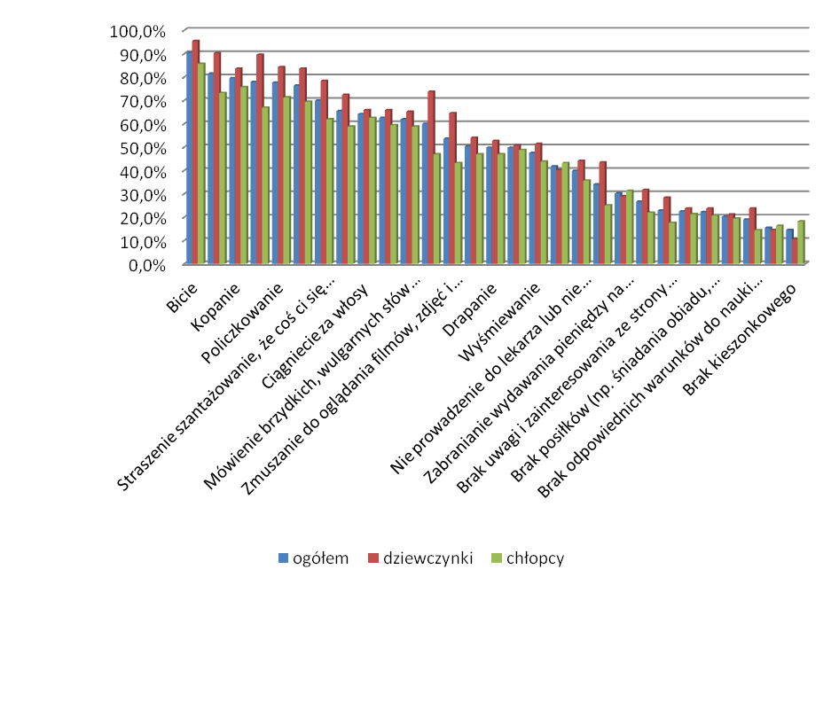

Wiedza dotycząca form przemocy badanych dzieci i młodzieży wskazuje na dostatecznie dobrą znajomość przedmiotu. Wyższy zasób wiadomości w tym zakresie ujawniły dziewczynki.
Rysunek 14. Formy przemocy fizycznej w interpretacji dzieci
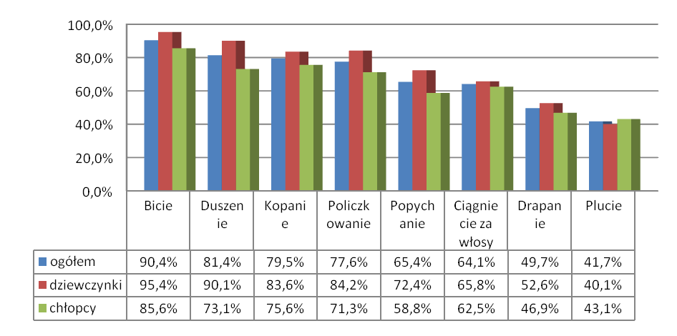
Analiza danych wskazuje, że najlepiej rozpoznawalnymi formami przemocy są formy przemocy fizycznej. Najlepiej definiowane są: bicie, duszenie i kopanie. Niewiele ponad 40% badanych dzieci wskazuje, ż plucie jest przemocą. Niemniej wiedza dzieci na temat form przemocy fizycznej jest dostatecznie duża. Dalsza analiza wskaże, czy zależy to od wieku dziecka, czy też od warunków w jakich wzrasta.

Rysunek 15. Formy przemocy psychicznej w interpretacji dzieci
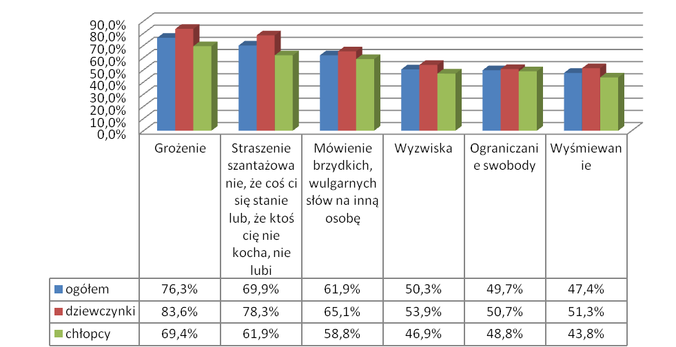
Analiza danych wskazuje, że wiedza dzieci na temat przemocy psychicznej jest wysoka.
W badaniu wskazano na 6 różnych form przemocy psychicznej. Grożenie dla ponad 76% dzieci jest przemocą psychiczną, natomiast dla połowy badanych dzieci wyzwiska (50,3%), ograniczanie swobody (49,7%) i wyśmiewanie (47,4%) nie są formami przemocy.

Rysunek 16. Formy przemocy seksualnej w interpretacji dzieci

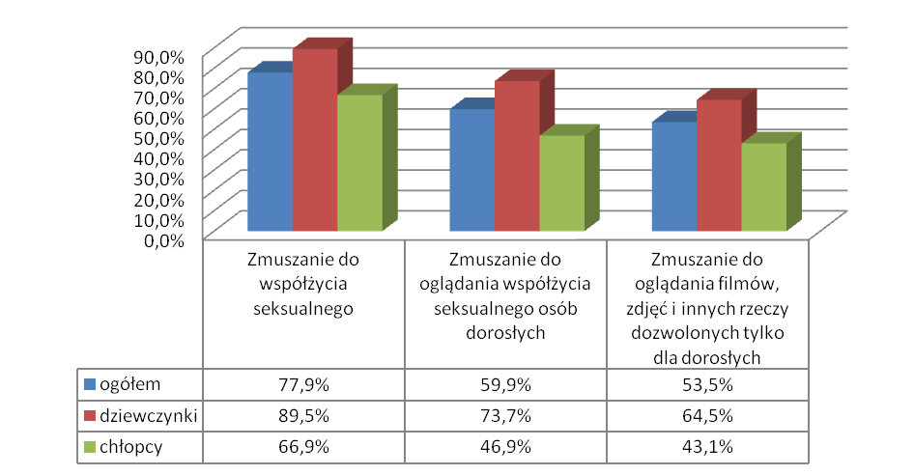
Dla celów badawczych wskazano trzy formy przemocy seksualnej, gdzie wyraźnie użyto sformułowania „zmuszanie”. Wyniki wskazują, że poziom wiedzy w tym zakresie uzależniony jest od wskazanych form. Za wysoki należy uznać „zmuszanie do współżycia seksualnego” niemal 78%. Natomiast wiedza na temat dwu pozostałych form kształtuje się na poziomie przeciętnym. Większą wiedzę na ten temat przemocy seksualnej mają dziewczynki.

Rysunek 17. Formy zaniedbywania jako przemocy w interpretacji dzieci

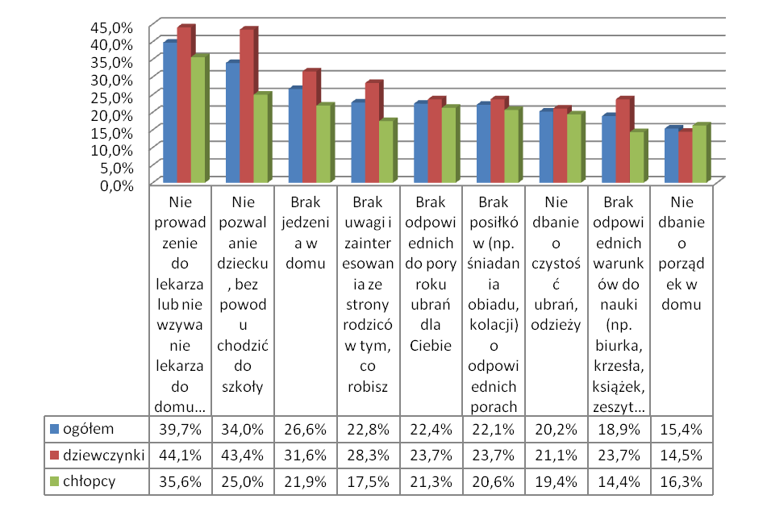
Analiza powyższych danych pozwala domniemywać, że dla większej części badanych dzieci zaniedbywanie podstawowych potrzeb materialno-bytowych nie stanowi problemu. Należałoby podjąć bardziej szczegółowe badania w celu ustalenia poziomu zamożności rodzin oraz poziomu zaspakajania podstawowych potrzeb bytowo-materialnych, a także potrzeb w zakresie bezpieczeństwa (rozumianego jako stworzenie odpowiednich warunków dla prawidłowego rozwoju emocjonalnego, społecznego i ekonomicznego dziecka). Największy odsetek wskazań wśród tych form przemocy uzyskało nie chodzenie z chorym dzieckiem do lekarza (40%). Ciekawe wydaje się dbanie przez rodziców o chodzenie dziecka do szkoły, zapewnienie odpowiednich warunków do nauki oraz zainteresowanie ze strony rodziców - zaniedbywanie tych potrzeb jest istotnie częściej uznawane jako przemoc wśród dziewczynek aniżeli wśród chłopców.

Rysunek 18. Formy przemocy ekonomicznej w interpretacji dzieci
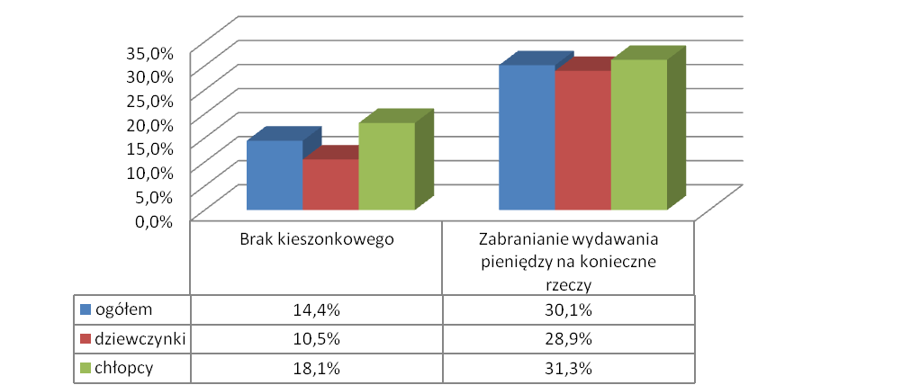
Dla większości badanych dzieci przedstawione formy przemocy ekonomicznej nie są uznawane za przemoc. Niemniej należy zaznaczyć, że np. brak kieszonkowego może wynikać z trudnej sytuacji materialnej rodzin, a nie ze stosowania wobec dzieci przemocy. Analiza danych wskazuje, że te formy wymagają jaśniejszego doprecyzowania i głębszego wyjaśnienia.

Skala zjawiska przemocy wśród dzieci

Dzieci odpowiadały na pytania:
„Czy zdarzyło się Tobie, że stosowałeś wobec członków swojej rodziny np. rodzeństwa przemoc” oraz „czy zdarzyło się Tobie, że stosowałeś wobec kolegów przemoc?”
Poniżej zamieszczony wykres przedstawia skalę zjawiska przemocy wśród młodszego pokolenia.

Rysunek 19. Deklaracje dzieci dotyczące stosowania przemocy wobec członków swojej rodziny np. rodzeństwa
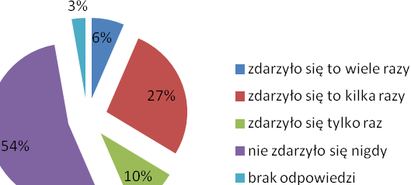
Analiza powyższych danych wskazuje, że ponad połowa dzieci nigdy nie stosowała przemocy wobec członków swojej rodziny. Należy jednak mieć na uwadze poziom posiadanej przez dzieci wiedzy w tym zakresie, a mianowicie fakt, iż nie wszystkie ujawnione zachowania dzieci identyfikują jako przemoc (np. wyśmiewanie).

Rysunek 20. Deklaracje dzieci dotyczące stosowania przemocy wobec kolegów

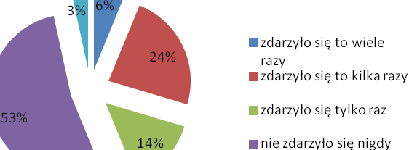
Analiza powyższych danych wskazuje, że około 44% dzieci stosuje przemoc wobec swoich rówieśników. Częstotliwość i nasilenie jest różne, niemniej skala zjawiska wydaje się duża. Konieczne jest zatem podjęcie działań skierowanych na zmianę zachowań dzieci np. uczenie zastępowania przemocy innymi skutecznymi i społecznie akceptowanymi sposobami (metody zastępowania agresji).

W dalszej kolejności badano, czy dzieci doświadczyły przemocy w domu i jaka była/jest skala tego zjawiska. Poniższy wykres przestawia wyniki otrzymanych badań.

Rysunek 21. Deklaracje dzieci dotyczące doświadczania przemocy ze strony rodziców

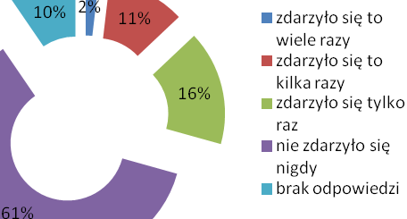
Na podstawie otrzymanych wyników badań stwierdzono, że ponad 60% dzieci nigdy nie doświadczyło w domu rodzinnym przemocy, natomiast 30% dzieci przyznaje, że doświadczyło przemocy – przynajmniej jeden raz.

Rysunek 22. Inne osoby stosujące przemoc wobec dzieci
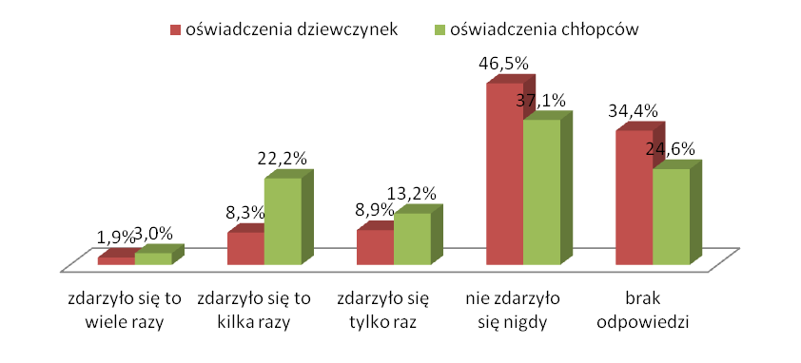
Wyniki badania wskazują, że istnieje pewien odsetek dzieci, które doświadczyły przemocy ze strony innych osób niż wcześniej wskazywani rodzice.

Rysunek 23. Sprawcy przemocy wobec dzieci
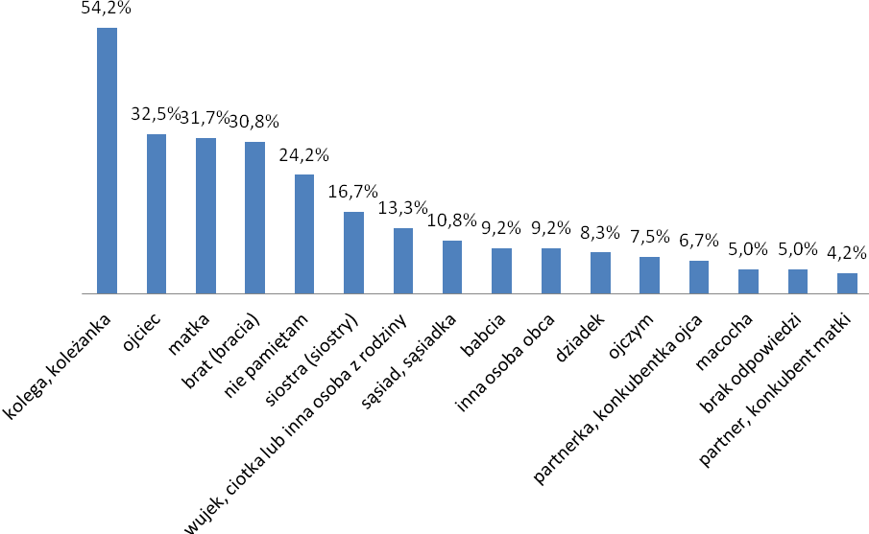
Wśród najczęściej wymienianych sprawców przemocy są rówieśnicy, a następnie rodzice
i bracia badanych dzieci.
Powyższe wyniki mogą wskazywać, że różnorakie formy agresji stanowią dość poważny problem badanych rodzin. Ponadto można domniemywać, że różnorakie formy przemocy są wykorzystywane jako narzędzia wychowawcze.

Rysunek 24. Otwartość dziecka na szukanie pomocy
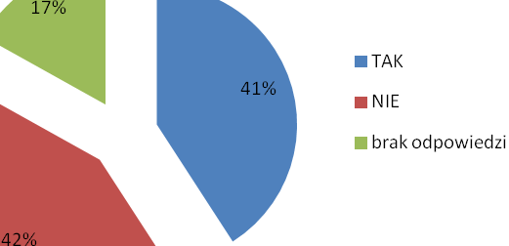
Biorąc pod uwagę odsetek dzieci, które doświadczyły przemocy badano, czy jako osoby dotknięte aktami przemocy potrafią szukać pomocy. Analiza danych wskazuje, że niemal tyle samo dzieci, 41% zwierza się komuś i tyle samo 42% nikomu nie mówi, że doświadczyło przemocy. 17% badanych dzieci nie udzieliło odpowiedzi.

Dorośli

Wyniki badania wskazują, że wiedza dorosłych mieszkańców Gminy Lipno na temat zjawiska przemocy zależy od form przemocy. Najlepiej identyfikowanymi formami przemocy są zachowania wskazujące na przemoc fizyczną. Poziom wiedzy w tym zakresie jest bardzo wysoki i mieści się średnio od ponad 77% (plucie) do niemal 96% (bicie).

Rysunek 25. Formy przemocy fizycznej w interpretacji osób dorosłych
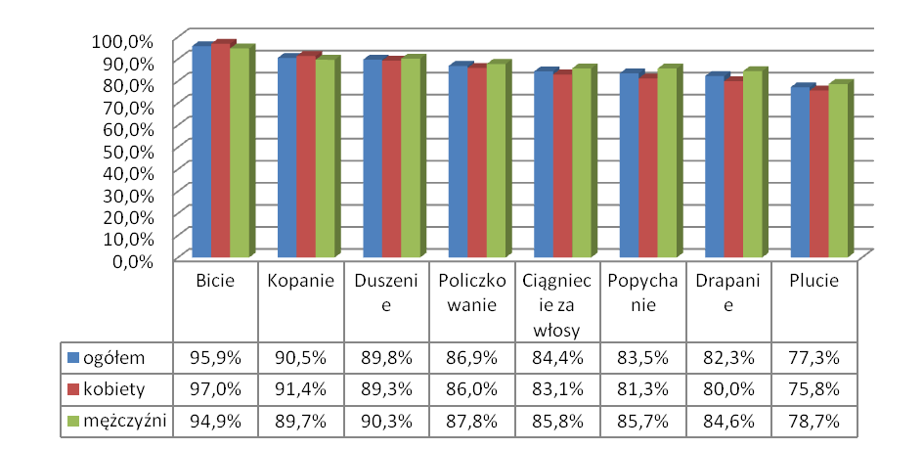
Dużą wiedzą dysponują dorośli mieszkańcy także w zakresie stosowanych form przemocy psychicznej - 85% (ograniczanie swobody) do 93% (groźby).

Rysunek 26. Formy przemocy psychicznej w interpretacji osób dorosłych
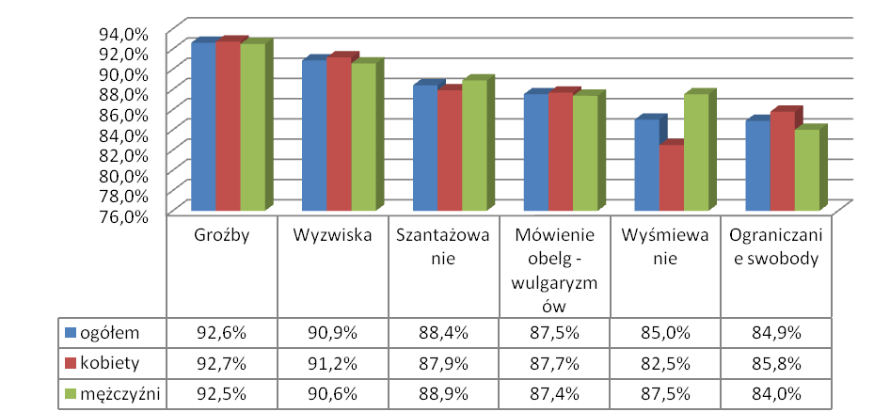

Rysunek 27. Formy przemocy ekonomicznej w interpretacji osób dorosłych
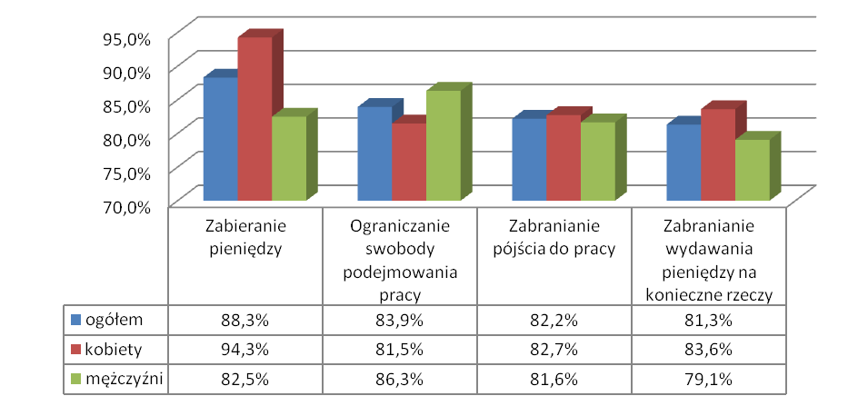

Ogólnie dobrze identyfikowane są również formy przemocy ekonomicznej, niemniej warto podkreślić, iż istnieje istotna różnica w identyfikacji przemocy polegającej na zabieraniu pieniędzy, pomiędzy kobietami i mężczyznami. Kobiety częściej określają takie sytuacje jako przemoc.

Rysunek 28. Formy przemocy seksualnej w interpretacji osób dorosłych
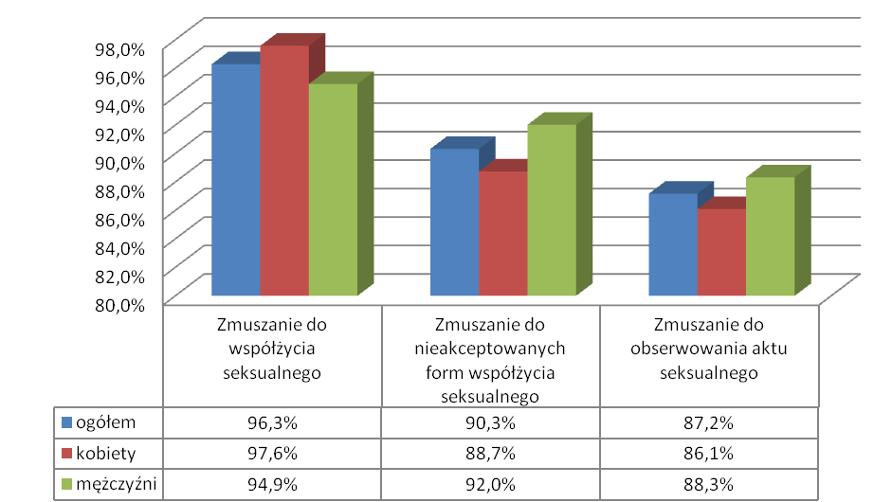

Formy przemocy seksualnej ogólnie identyfikowane są w wysokim stopniu. Różnice płciowe, jeśli chodzi o tę formę przemocy, nie są istotne statystycznie.

Rysunek 29. Formy zaniedbywania uznawane przez osoby dorosłe jako formy przemocy

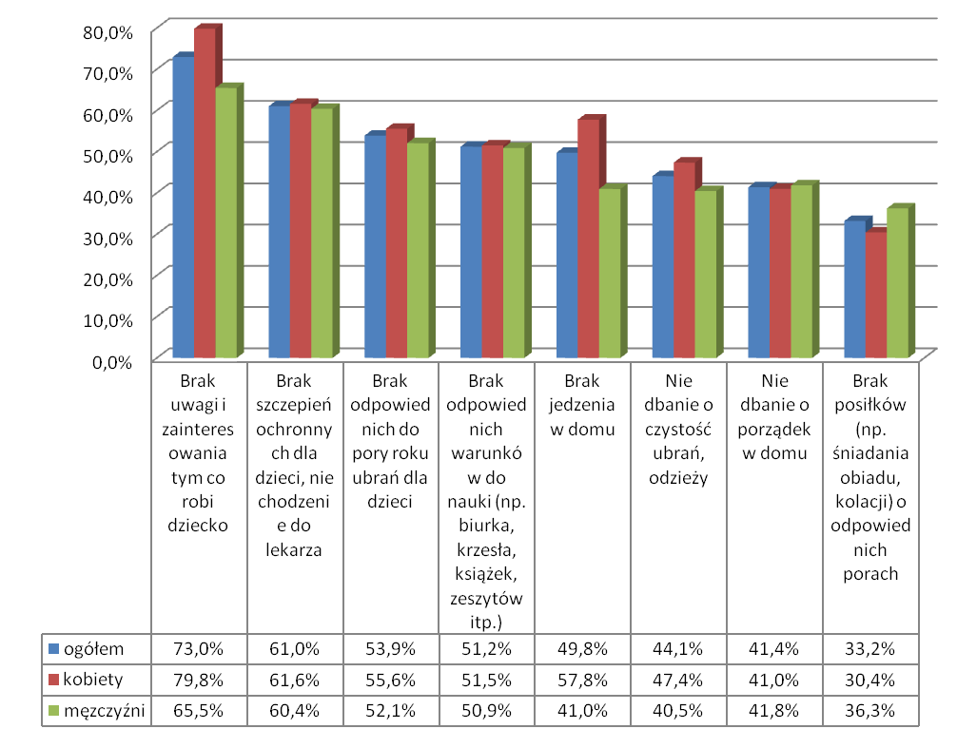

W czasie badania osób dorosłych także sprawdzano wiedzę dotyczącą różnych form zaniedbywania, jako specyficznego rodzaju przemocy. Wyniki wskazują, że dorośli mieszkańcy posiadają zdecydowanie niższą wiedzę, iż braki odpowiedniego ubrania, jedzenia, posiłków, warunków do nauki to również nieakceptowane formy zachowań wobec najbliższych członków rodziny. Zaspokajanie tych potrzeb to podstawowy warunek stworzenia podstaw bezpieczeństwa dla najbliższych członków rodziny/społeczeństwa, zaś wiedza na ten temat jest znacznie niższa niż wiedza na temat innych rodzajów i form przemocy. Różne formy zaniedbywania stanowią przemoc dla 20% ("brak posiłków
o odpowiednich porach") do niespełna połowy badanych ("brak uwagi i zainteresowania tym, co robi dziecko" - 44%).
Warto podkreślić, iż istotna okazała się różnica w ocenie "braku jedzenia w domu" – 35,8% kobiet i 23,6% mężczyzn uznaje taką sytuację za przemoc.

Postawy dorosłych osób badanych wobec zjawiska przemocy
Prawo w Polsce słabo chroni dzieci, które są ofiarami przemocy w rodzinie | 69,0%
Rodzice mają prawo ukarać swoje dziecko klapsem | 58,2%
Pogróżki i zastraszanie dziecka w rodzinie to jeszcze nie przemoc | 17,4%
Istnieją okoliczności, które usprawiedliwiają przemoc w rodzinie wobec dzieci | 12,4%
Przemoc w rodzinie wobec dzieci, to wyolbrzymiony problem - kłótnie, rękoczyny zdarzają się w każdym domu | 10,2%
Rodzice nie muszą pytać dziecka o zgodę, jeśli chcą wydać jego pieniądze | 9,9%
W ogóle nie istnieje coś takiego jak wykorzystanie seksualne dzieci w rodzinie | 4,2%
Obrażanie dziecka, wyzwiska, to normalna rzecz w życiu rodzin | 4,2%
Rodzice mają prawo ukarać dziecko pozbawiając je posiłku | 3,5%
Najlepiej jest, jeśli dziecko, które ktoś w rodzinie skrzywdził seksualnie, nikomu się nie poskarży | 1,0%

Badanie wskazało, jakie postawy reprezentują dorośli mieszkańcy Gminy Lipno wobec przemocy stosowanej szczególnie w stosunku do dzieci. 69% dorosłych osób badanych uważa, że prawo w Polsce niedostatecznie chroni dzieci, 58% badanych przyznaje, że rodzice mają prawo ukarać swoje dziecko klapsem. Poniżej szczegółowa analiza wybranych twierdzeń.

Rysunek 30. W Polsce prawo słabo chroni dzieci, które są ofiarami przemocy w rodzinie - ocena stwierdzenia
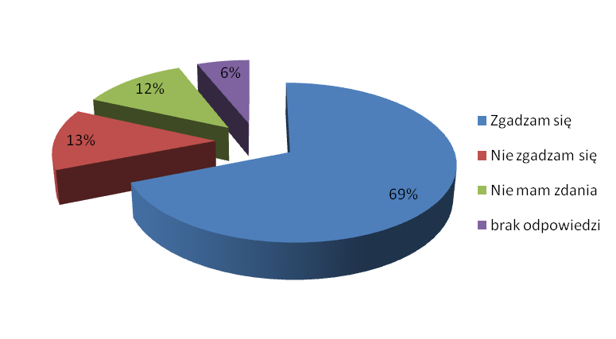
Wyniki badania wskazują, że mieszkańcy gminy Lipno sądzą, iż prawo niedostatecznie chroni krzywdzone dzieci – 69%, natomiast 18% nie ma zdania i nie wypowiada się w tej kwestii.

Rysunek 32. Rodzice mają prawo ukarać swoje dziecko klapsem - ocena stwierdzenia
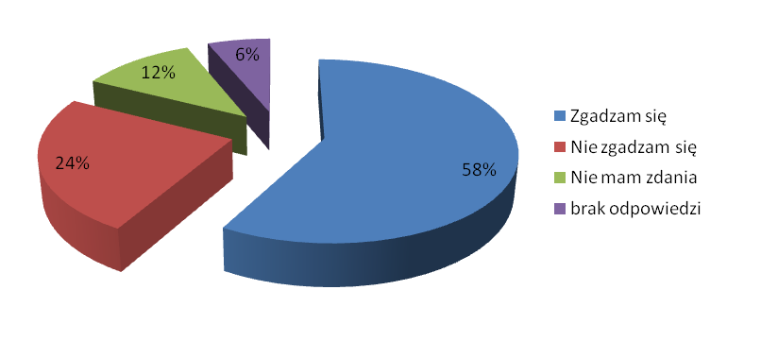
Wyniki badania pokazują, że 58% rodziców/osób dorosłych pozwala na karanie dzieci klapsem, zaś 1/4 badanych uważa, że rodzice takiego prawa nie mają. Pozostałych 18% nie ma zdania lub nie wypowiada się na ten temat.
Jednocześnie warto podkreślić, że 60% wśród badanych, którzy zadeklarowali, że nie stosują przemocy wobec swoich dzieci przyznaje, że zdarzyło się im ukarać dziecko klapsem, a 35% badanych krzyczeć i przeklinać na nie. Taki wynik może świadczyć o tym, iż formy te nie stanowią w opinii badanych przemocy.

Rysunek 32. Pogróżki i zastraszanie dziecka to jeszcze nie przemoc - ocena stwierdzenia
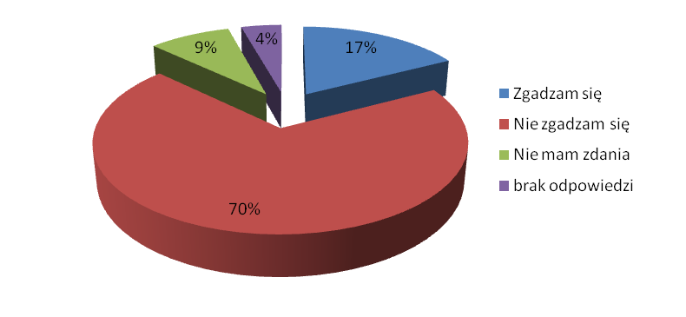
Analiza danych wskazuje, że 17% badanych nie uważa za akt przemocy zastraszania
i pogróżek wobec dziecka.

Rysunek 33. Opinie dorosłych dotyczące przemocy
Analiza opinii na temat pomagania ofiarom przemocy wskazuje, że dla zdecydowanej większości osób badanych (93,6%) pomaganie dzieciom ofiarom przemocy jest obowiązkiem moralnym każdego człowieka. Nieco mniejszy odsetek osób badanych 82,4% badanych uważa, że taki sam obowiązek ciąży wobec dorosłych ofiar przemocy. 14% grupa badanych przyjmuje postawę, że lepiej nie wtrącać się, bo nie wiadomo po czyjej stronie jest racja,
a 13%, że lepiej nie wtrącać się, bo można zaszkodzić poszkodowanemu. Prawie 10% badanych przyznaje, że nie chce się angażować w pomaganie, ponieważ nie chce mieć kłopotów.

Rysunek 34. Postrzeganie zjawiska przemocy
Na podstawie przeprowadzonego badania stwierdza się, że ponad połowa badanych mieszkańców uważa, że w najbliższym środowisku akty przemoc są zjawiskiem sporadycznym, zaś 1/5 badanych widzi przemoc w rodzinie jako zjawisko powszechne. Dla 6% dorosłych osób badanych przemoc występuje w połowie rodzin.

Rysunek 35. Sprawcy przemocy wskazani przez badanych dorosłych, którzy doświadczyli przemocy
w dzieciństwie

Analiza otrzymanych danych wskazuje, że sprawcami przemocy najczęściej byli rodzice, koledzy i koleżanki badanych oraz ich bracia.
Uzyskane wyniki zbieżne są z literaturą przedmiotu, wskazującą że chłopcy częściej akty przemocy stosowane przez rodziców (mamę i tatę) interpretują jako karę np. za złe zachowanie, a dziewczynki jako faktyczne akty przemocy. Wynik ten zgodny jest też z tezą prezentowaną w literaturze dotyczące poziomu agresji wśród chłopców i dziewcząt.

Istnieje istotny związek pomiędzy niestosowaniem przemocy - około 90% osób nie doświadczających przemocy w dzieciństwie, nie stosuje jej wobec innych osób i dzieci.

Tabela 36. Związek pomiędzy byciem sprawcą a stosowaniem przemocy

 |  |  | 15. Czy zdarzyło się Pani/Panu doświadczać w dzieciństwie przemocy?
 |  |  | TAK | NIE
7. Czy zdarzyło się Pani/Panu stosować wobec członków swojej rodziny i osób wspólnie zamieszkujących przemoc: | Ogółem | Liczebność N | 74 | 255
 | TAK | % z N w kolumnie | 46,2% | 2,6%
 | NIE | % z N w kolumnie | 39,0% | 89,6%
8. Czy zdarzyło się Pani/Panu stosować wobec dziecka przemoc? | Ogółem | Liczebność N | 74 | 255
 | TAK | % z N w kolumnie | 29,3% | 2,4%
 | NIE | % z N w kolumnie | 56,4% | 91,7%

Analizując deklaracje osób na temat doświadczania przemocy w dzieciństwie pojawiają się odpowiedzi mówiące o tym, że badany nie pamięta, czy takie rzeczy działy się w jego dzieciństwie. Odpowiedzi te można interpretować w różnej perspektywie, między innymi:
- badany był na tyle małym dzieckiem, że może pojawiać się zjawisko amnezji dziecięcej i nie przypomina sobie takich rzeczy,
- badany nie doświadczał takich rzeczy,
- badany nie chce udzielać odpowiedzi,
- badany nie ma dostatecznej wiedzy na temat form przemocy stosowanej wobec niego w dzieciństwie (przeświadczenie, że dostawałem lanie i wyrosłem na porządnego człowieka, czyli to była metoda wychowawcza a nie akt przemocy).
Wyniki badania wskazują na zależność doświadczania przemocy w dzieciństwie i stosowania przemocy w życiu dorosłym:
- 46,2% osób, które w dzieciństwie doświadczały przemocy stosuje przemoc wobec członków swojej rodziny i osób wspólnie zamieszkujących
- 29,3% tych osób stosuje przemoc wobec swoich dzieci.

WNIOSKI KOŃCOWE I WSKAZÓWKI

- DZIECI I MŁODZIEŻ - wiedza
- Dzieci posiadają bardzo dużą wiedzę na temat form przemocy fizycznej. Najsłabiej rozpoznawalną formą przemocy fizycznej przez badane dzieci jest „drapanie”
i „plucie”.
- Dzieci posiadają dobrą wiedzę na temat przemocy psychicznej oraz seksualnej. Dziewczynki prawie we wszystkich wynikach wykazują większą wiedzę od chłopców. Wyniki takie mogą być efektem przeżywania przez dorastające dzieci okresu adolescencji, który nieco różnicuje procesy poznawcze i emocjonalne dziewczynek
i chłopców.
- Dzieci nie posiadają dostatecznej wiedzy na temat różnych form zaniedbywania jako aktów przemocy. Widoczne są dość znaczne różnice między dziewczynkami
i chłopcami, na korzyść wiedzy posiadanej przez dziewczynki.
- Niedostateczna jest wiedza badanych na temat przemocy ekonomicznej.

Wskazanym byłoby dostarczenie dzieciom wiedzy na temat wszystkich form przemocy,
ze szczególnym uwzględnieniem przemocy polegającej na zaniedbywaniu podstawowych potrzeb (bezpieczeństwa emocjonalnego, materialnego, opieki zdrowotnej, potrzeby edukacji itp.). Istotne wydaje się jednoczesne dostarczenie dzieciom wiedzy na temat obowiązków
i praw. Literatura przedmiotu wskazuje, że dla prawidłowego rozwoju dziecka konieczne jest jasne stawianie granic, co w praktyce oznacza stawianie wymagań i konsekwentne ich egzekwowanie, podawanie prawidłowych wzorców wychowawczych. Transparentność (jasność stawianych wymagań) wykonywanej władzy rodzicielskiej i stosowanych metod wychowawczych daje każdemu dziecku możliwości prawidłowego funkcjonowania
w przyszłym dorosłym życiu oraz szanse na przestrzeganie obowiązujących norm społecznych (prawnych). Niewystarczająca wiedza na temat przemocy ekonomicznej wymaga pełniejszego doprecyzowania i wyjaśnienia, co ułatwiłoby dzieciom lepsze rozumienie
i przestrzegania swobód i praw innych osób.

- DZIECI I MŁODZIEŻ – skala zjawiska
- Ponad 50% badanych dzieci deklaruje, że nigdy nie stosowało przemocy wobec członków swojej rodziny (braci, sióstr), ani wobec kolegów i koleżanek.
- Około 44% dzieci przyznaje, że stosuje przemoc wobec innych osób (członków rodziny, kolegów i koleżanek).
- Ponad 60% dzieci deklaruje, że nigdy nie doświadczyło przemocy ze strony swojego najbliższego otoczenia, rodziców i koleżanek.
- Około 30% badanych przyznaje, że doświadczało przemocy od różnych osób. Najczęściej dzieci wymieniają jako sprawców przemocy: swoich kolegów i koleżanki (ponad 54%), ojców i matki (około 32%) oraz braci (prawie 31%).
Skala zjawiska stosowania przemocy przez dzieci wydaje się duża. Ponadto rozmiar stosowania przemocy wobec dzieci w interpretacji samych dzieci jest znaczny. Zważywszy na obowiązujące normy prawne wymagana jest zmiana postaw oraz np. zmiana sposobów rozwiązywania konfliktów. Konieczne wydaje się wprowadzenie odpowiednich mechanizmów, które wpłyną na poprawę sytuacji dzieci w środowisku rówieśniczym oraz rodzinnym. Zasadne jest zatem podjęcie działań skierowanych na zmianę zachowań dzieci np. poprzez uczenie innych metod radzenia sobie w trudnych sytuacjach, zastępowanie przemocy innymi skutecznymi i społecznie akceptowanymi sposobami (metody zastępowania agresji). Nacisk należy położyć na wzmocnienie systemu rodzinnego, w którym dziecko mogłoby znaleźć wsparcie oraz zbudowanie odpowiednich systemów wsparcia instytucjonalnego,
w którym dzieci – ofiary przemocy mogłyby uzyskać adekwatna pomoc i opiekę.

III. DOROŚLI - wiedza
- Dorośli - zarówno kobiety, jak i mężczyźni - wykazują dużą wiedzę na temat różnych form przemocy fizycznej, psychicznej, ekonomicznej oraz seksualnej.
- W zakresie identyfikacji przemocy ekonomicznej istnieją różnice płciowe - badane kobiety częściej określają zabieranie pieniędzy jako przemoc, aniżeli badani mężczyźni.
- Podobnie jak u dzieci, wśród badanych dorosłych, forma przemocy jaką jest zaniedbywanie, identyfikowana jest w zdecydowanie niższym stopniu. Najwyższy odsetek wskazań - niecała połowa badanych dorosłych, uzyskało "brak uwagi
i zainteresowania tym, co robi dziecko". Pozostałe formy zaniedbań jako przemocy zidentyfikowało od 20% do 36% badanych.
- Istotna jest różnica pomiędzy kobietami i mężczyznami w identyfikowaniu braku jedzenia w domu - 36% badanych kobiet uznało to za przemoc (podczas gdy mężczyzn tylko 24%).
- Blisko 70% badanych dorosłych przyznaje, że prawo w Polsce niewystarczająco chroni dzieci, które są ofiarami przemocy.
- Prawie 60% dorosłych przyzwala na klapsa jako karę za złe zachowanie.

IV. DOROŚLI - skala zjawiska
- Połowa badanych dorosłych określa przemoc jako zjawisko rzadkie lub bardzo rzadkie w ich otoczeniu, a blisko 3/4 nie zna żadnej rodziny, w której dochodzi do przemocy.
- 13% badanych przyznaje, że zdarzyło się im stosować przemoc wobec członków swojej rodziny lub osób wspólnie zamieszkujących. 8% przyznaje, że zdarzyło się im stosować przemoc wobec dziecka.
- 35% z badanych, którzy twierdzą, że nie zdarzyło im się stosować przemocy wobec dziecka przyznaje, że zdarzyło im się krzyczeć oraz przeklinać na dziecko. 60% z tej grupy twierdzi, że zdarzyło im się ukarać dziecko klapsem.
- 18% badanych przyznaje, że w dzieciństwie doświadczało przemocy. Sprawcami najczęściej byli rodzice (ojciec 67%, matka 30%), koledzy/ koleżanki lub bracia (po 27%).
- Istotny jest związek pomiędzy niestosowaniem przemocy - 90% badanych, którzy nie doświadczali przemocy w dzieciństwie, nie stosuje jej ani wobec członków swojej rodziny i osób wspólnie zamieszkujących, ani wobec dzieci.
Wyniki badania wskazują, że wskazane byłoby dostarczenie osobom dorosłym wiedzy oraz informacji jakie negatywne znaczenie mają różnorakie formy zaniedbywania dzieci. Szczególnie ważne wydaje się pokazanie rodzicom, że istotne jest zwrócenie większego zainteresowania na to co robią ich dzieci, czym się interesują. Wiedza ta może przyczynić się do wzmocnienia więzi rodzinnych, poprawy relacji miedzy członkami rodziny ale również pozwoli zapobiegać różnym negatywnym zjawiskom społecznym.
Konieczne wydaje się również dostarczenie wiedzy o istnieniu różnych metod wychowawczych, które eliminują stosowanie przemocy i oparte są na poszanowaniu godności i miłości.

